中南民族大学2015年度新教师

暑期岗前培训工作安排通知
校内各单位：
根据湖北省高校师资培训中心《关于印发<湖北省高校教师岗前培训工作细则>的通知》和《中南民族大学关于加强师资培训的暂行规定》（民大发2009〔54〕号）文件精神，我校2015年度新教师岗前培训工作将在华中农业大学培训点进行。现将具体工作安排如下：
一、参训对象
根据省文件和学校师资培训文件精神，凡新分配或调入我校未从事过高校教学工作的新进教师以及往年参加岗前培训考试成绩不合格的人员。
二、培训内容
培训内容主要包括：教学理论课堂教学、教师职业素养、教学实践三个部分。详细安排见培训课程安排表（华中农业大学岗培点统一发放）。
三、培训考核
1.培训安排
①培训时间：2015年8月20日-8月27日。
②培训地点：华中农业大学求实楼（三教）B205
报到时领取相关培训资料及课程安排表。
2.考核管理
①培训结束后，由省师资培训中心于2015年9月5日统一组织考试，其中《高等教育学》、《高等教育心理学》采取闭卷考试，《高等教师职业道德修养》、《高等教育法规概论》采取论文考核。
②培训完成，每位学员须上交一份课堂教学教案，填写《湖北省高等学校教师岗前培训课堂教学试讲记载表》（附件一）一式两份（A4正反双面打印），填写完整后于9月24日、25日交组织人事部师资职称科（行政楼410室）。
四、报名及费用
1.报名方式
2015年新教师岗前培训将继续实行网上报名和现场确认相结合的方式进行：
网上报名。网址：http://spzx.hubu.edu.cn/trainSys/。
现场确认。网上报名成功后，申请者于规定时间内进行现场确认。报名者须交1寸免冠彩色近照一张（与网上报名时提交的照片保持一致；照片背面写上单位、姓名）。未按时完成现场确认者，将被视为自动放弃申请。
2.报名时间和地点
网上报名时间:2015年7月2日—2015年7月9日。
现场确认时间:2015年7月10日。
现场确认地点:组织人事部师资职称科。
3.收费标准
依据湖北省高校师资培训中心通知要求，每人收取费用培训费440元，考试费140元，教材费160元。其中学校支付培训费440元，考试费和教材费由个人承担。

4.其它事项
①个人网上报名操作流程具体可参见《湖北省高校教师岗前培训报名系统使用手册》（附件二）。
②补考人员的补考科目通过系统报名会自动显示，相应选择即可。。
③其它未尽事宜，可向组织人事部师资职称科咨询，联系电话：67843026。

附件1.湖北省高等学校教师岗前培训记载表
2.《湖北省高校教师岗前培训报名系统使用手册》

中南民族大学组织人事部
2015年7月1日

附件一：湖北省高等学校教师岗前培训

记 载 表

学 校：______________________
院 系：______________________
姓 名：______________________
培训地点：______________________
培训日期：______________________

湖北省高等学校师资培训中心制表

基本信息
姓 名 |  |  |  |  |  | 性别 |  |  |  | 出生年月
毕业学校 |  |  |  |  |  |  |  |  |  | 毕业专业
最后学历 |  |  |  |  |  |  |  |  |  | 最高学位
培训课程考核成绩
高等教育学 |  |  |  |  |  |  |  | 高等教育心理学
高等教育法规概论 |  |  |  |  |  |  |  | 高校教师职业道德修养
课堂教学试讲评定 |  |  |  |  |  |  |  | 教育技术 |  |  |  | 结业论文
试讲教案评定 |  |  |  |  |  |  |  | 教学观摩情况记载
专题讲座情况记载
专题讲座题目 | 1.
专题讲座题目 | 2.
专题讲座题目 | 3.
专题讲座题目 | 4.
专题讲座题目 | 5.
专题讲座题目 | 6.
专题讲座题目 | 7.
学院课堂教学试讲基本情况记载
试讲课程名称 |  |  |  |  |  |  |  |  | 课程类型 |  |  |  |  | 试讲课时
指导教师姓名 |  |  |  |  |  |  |  |  | 职 称 |  |  |  |  | 指导时数
试讲教学内容要点：
注：教学观摩情况记载，系指是否参加过教学观摩及参加次数
课堂教学试讲评价情况记载（一）
教学内容评价（基本观点、推理论证；内容取舍、信息量度；概念定义、重点难点；思路条理、联系实际）
教学方法评价（语言表达、板书设计；课堂气氛、互动交流；教学手段、熟练程度）

课堂教学试讲评价情况记载（二）
教学状态评价 (教风仪表、治学态度)
教学特色评价

问题与建议

学院评价人签名： 单位公章 年 月 日
高校师资培训中心审核意见

盖章 年 月 日

附件二：湖北省高校教师岗前培训报名系统使用手册
考生报名流程

考生访问网站http://spzx.hubu.edu.cn进行报名, 可见如下界面
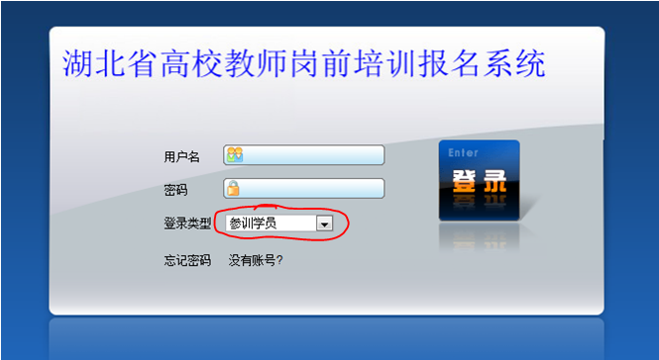

考生第一次打开此页面须注册新的账号才能登陆，点击没有账号？进入下一页面：
按照格式的规定设置用户名和密码，以及密保答案。点击提交按钮注册账号后登陆报名系统即可报名。请考生牢记自己的密保问题，当忘记登录密码是可以点击忘记密码，通过提供正确的密保问题可以设置新的密码。
注册完后确认提交页面在3秒后将自动跳转到登陆页面此时可以通过之前注册的账号和密码以参训学院的身份登陆系统。
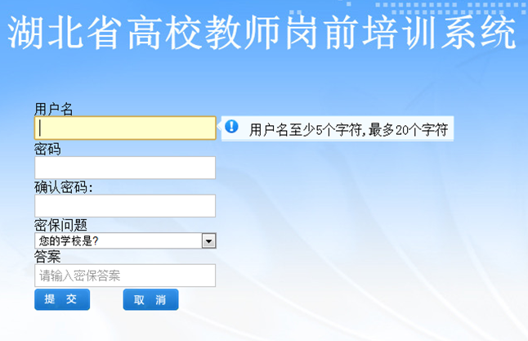

学员进入系统后看到如下页面，学员可以在在导航菜单里面“修改密保问题”，和在右上角修改自己的密码
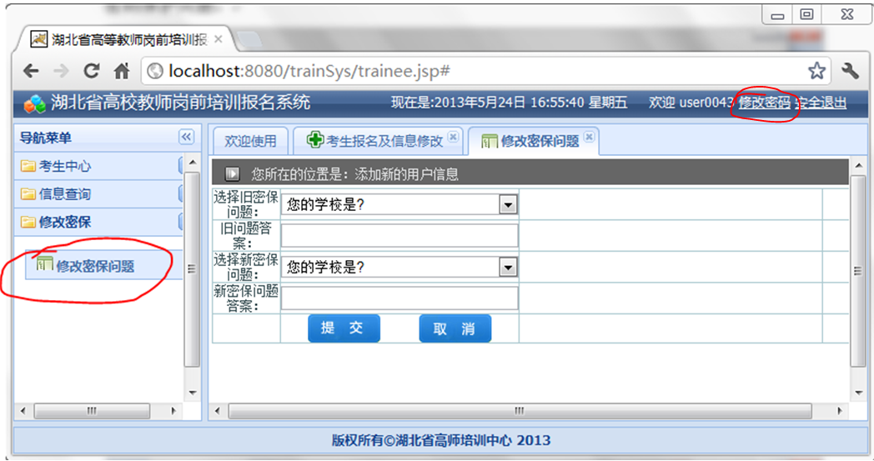

点击“考生报名及信息修改”来报名，同时还可以对已经提交的报名信息进行修改，考生修改报名信息后，需要重新审核。但是当高师培训中心审核通过后，考生将不能修改自己报名信息。
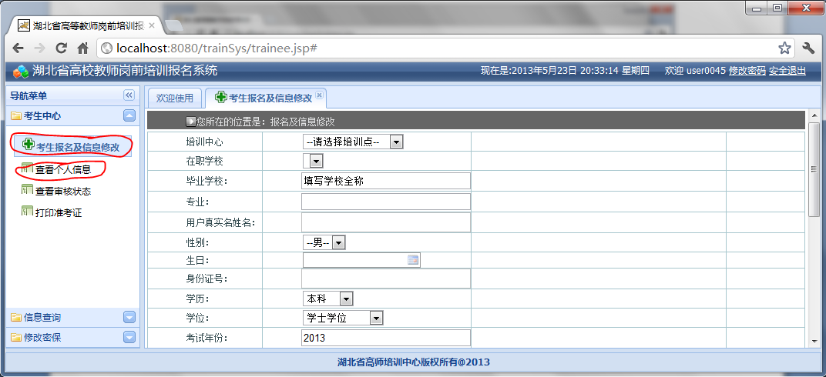

- 考生填写个人信息是应注意一下几点：
1.四门课程为考查科目，属于必选项。
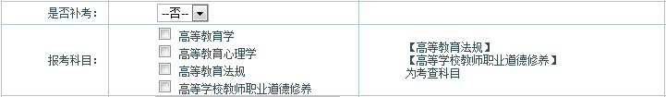
2.若是补考请选择“是”，并且勾选四门科目。
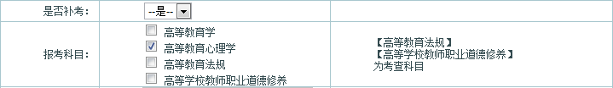
3.考生上传电子照片大小不得超过25k，否则无法报名（上传照片要求：1.近3个月内的彩色证件照；2.淡蓝色、红色或白色背景，无边框；3.正面照，免冠，无头饰；4.准考证及培训合格证书上的照片与此电子照片一致；5.照片大小为114*156）。当提交个人信息以后可以在“查看审核状态”中查看自己的审核状态。审核分为三级：一、学员所在高校审核，二、学员培训点审核，三、高师培训中心审核。三级审核通过后，考生才能参加考试。在考点管理员未审核通过前，系统会提示审核中，当审核未通过时系统会提示未通过审核，考生须修改自己的报名信息进行重新报名。


待通过审核，考点管理员分配考场以后，学员可以点击“打印准考证”来查看准考证并打印出来，持准考证参加考试。（注意：请考生在各考点规定的时间内打印准考证。不在规定时间内不能打印准考证）。
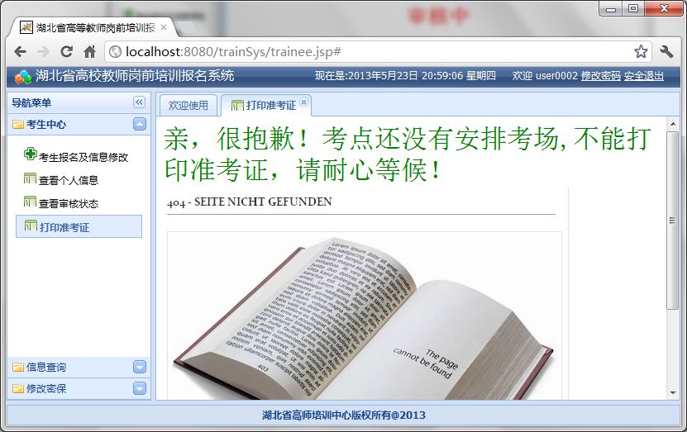

注：因测试环节原因，本手册中部分页面的图片中地址栏的地址可能存在问题，具体请各位管理员以实际操作过程遇到的情况为准。
待考生培训完并参加考试后可以再次登录系统查看自己的成绩以及证书的情况：
点击“成绩查询”查看自己的考试科目成绩，点击证书查询可以查看自己的证书。
